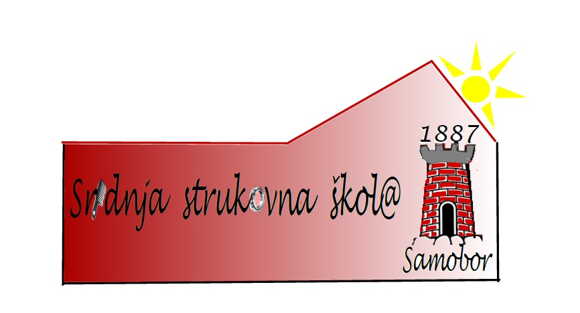

SREDNJA STRUKOVNA ŠKOLA
ANDRIJE HEBRANGA 26.
10430 SAMOBOR

U Samoboru, 27.4. 2018.

P R O M J E N A V R E M E N I K A I Z R A D E I O B R A N E Z A V R Š N O G R A D A

PRODUŽEN ROK ZA PREDAJU ZAVRŠNOG RADA MENTORU

Na devetoj sjednici Nastavničkog vijeća Srednje strukovne škole, školske godine 2017./2018. i održane 26. 4. 2018. godine, odlučena je izmjena vremenika.

Rok za predaju Završnog rada mentoru produžen je do 11. 5. 2018. (petak).

Učenici završnih razreda koji ne predaju Završni rad mentoru do 11. svibnja 2018. godine bez opravdanog razloga, neće moći pristupiti obrani Završnog rada.

Ravnatelj:
Davor Škiljan, prof.

